Бекітемін:
Оқу ісі жөніндегі орынбасары: ____________________

Бөлім: | Электростатика негіздері
Педагогтың аты-жөні:
Күні: | «_» ________ 20_ ж.
Сынып: 8 | Қатысушылар саны: | Қатыспағандар саны:
Сабақтың тақырыбы: | Электр зарядының сақталу заңы, қозғалмайтын зарядтардың өзара әрекеттесуi, Кулон заңы, элементар электр заряды Пр. №4 сапалық және сандық есептер шығару
Оқу бағдарламасына сәйкес оқыту мақсаттары: | 8.4.1.4 электр зарядының сақталу заңын түсіндіру;  8.4.1.5 - Кулон заңын есептер шығаруда қолдану
Сабақтың мақсаты (SMART): | - Кулон заңын сандық есептерде қолданады  - зарядтың сақталу заңына сапалық есептер шешеді  - электрондар санын N = q/e арқылы анықтайды  - бірнеше заряд жүйесіндегі күштерді салыстырып, талдайды
Құндылықтарға баулу: | «Адал азамат» бағдарламасы бойынша: Бірлік және ынтымақ.  «Бірлік бар жерде – тірлік бар» (халық мақалы).  Құндылық топтық жұмыстағы жауапкершілік пен өзара құрмет арқылы жүзеге асады.
Сабақтың барысы:
Сабақтың кезеңі / уақыты | Педагогтың әрекеті | Оқушының әрекеті | Бағалау (дескрипторлар) | Ресурстар
Сабақтың басы  6 минут  Ұйымдастыру, қызығушылықты ояту, мақсат қою | Ұйымдастыру кезеңі. Сәлемдесу, түгендеу, бағалау парағын тарату.  Білімді өзектендіру: «Блиц-сұрақ». 1 минут ішінде «Электр зарядының сақталу заңы, қозғалмайтын зарядтардың өзара әрекеттесуi, Кулон заңы, элементар электр заряды» тақырыбы бойынша 6–8 қысқа сұрақ қойылады.  Құндылыққа баулу: «Бірлік бар жерде – тірлік бар» (халық мақалы).  Проблемалық жағдаят: Шардың заряды −3,2 нКл. Шарда неше артық электрон бар?  Оқушылардың болжамдары тыңдалып, сабақтың тақырыбы мен мақсаты бірге анықталады. | Қысқа әрі нақты жауап береді.  Болжам айтып, тақырып пен мақсатты анықтауға қатысады. | Қалыптастырушы бағалау: ауызша кері байланыс, «Бас бармақ» әдісі. | Презентация  Бағалау парағы
Сабақтың ортасы  12 минут  Жаңа білімді меңгеру | Жаңа білімді меңгеру: PhET виртуалды зертханасы. Мұғалім PhET симуляциясын интерактивті тақтада көрсетеді, оқушылар жұппен параметрлерді өзгертіп, заңдылықты өздері анықтайды.  - F = k|q₁||q₂|/r².  - N = q/e.  - Түйіскен бірдей шарлардың заряды теңеседі: q = (q₁ + q₂)/2.  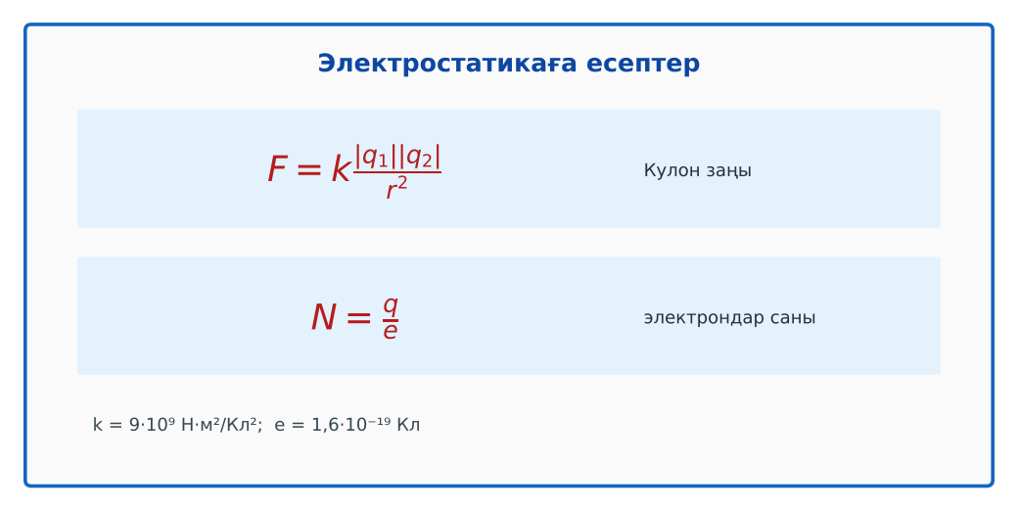  Сурет. Электростатика формулалары | Симуляцияда параметрлерді өзгертіп, бақылау нәтижесін дәптерге жазады. | Дескриптор:  - Кулон заңын сандық есептерде қолданады;  - топта/жұпта белсенді жұмыс істейді.  2 балл | Физика 8-сынып оқулығы  Презентация  PhET: https://phet.colorado.edu/en/simulations/coulombs-law
Сабақтың ортасы  7 минут  Бекіту, жаттығу | «Қателер аңшысы». Тақтада шешімі қате берілген есеп тұр, жұптар қатені тауып, дұрыс шешімін жазады.  Пр. жұмыс №4 (үлгі): N = 3,2·10⁻⁹ / 1,6·10⁻¹⁹ = 2·10¹⁰ электрон. | Тапсырманы орындап, шешімін талқылайды. | Дескриптор:  - тапсырманың шешімін қадамдап, дұрыс рәсімдейді.  1 балл | Жұмыс дәптері  Тапсырма карточкасы
Сергіту сәті  2 минут | «Тепе-теңдік». Оқушылар бір аяқпен тұрып, қолдарын иіндік сияқты жайып, тепе-теңдікті сақтайды. | Қимыл арқылы орындайды. | – | –
Сабақтың ортасы  11 минут  Деңгейлік тапсырмалар (жеке жұмыс) | Саралау «Таңдау» арқылы: оқушылар деңгейін өздері таңдайды; А деңгейін орындаған оқушы В деңгейіне өтеді.  А деңгейі (білу, түсіну) – жасыл карта.  Дене 5·10¹⁰ электрон жоғалтты. Оның заряды?  В деңгейі (қолдану) – сары карта.  Әрекеттесу күші 0,9 Н болу үшін 1 мкКл екі заряд қандай қашықтықта болуы керек?  С деңгейі (талдау, жинақтау) – қызыл карта.  Сутегі атомындағы электрон мен протонның кулондық күшін тап (r = 5·10⁻¹¹ м). Гравитациялық күштен неше есе үлкен (F_g ≈ 3,6·10⁻⁴⁷ Н)?  ЕББҚ оқушыларына: тапсырманы бөліктерге бөліп беру және қосымша 3–5 минут; аудио/бейне нұсқау, нұсқауды тақтаға жазып қою. | Деңгейін таңдап, тапсырманы жеке орындайды.  Жауап кілтімен өзін-өзі тексереді. | Дескриптор:  А: зарядтың сақталу заңына сапалық есептер шешеді – 2 балл  В: электрондар санын N = q/e арқылы анықтайды – 3 балл  С: бірнеше заряд жүйесіндегі күштерді салыстырып, талдайды – 4 балл | Деңгейлік карточкалар (А – жасыл, В – сары, С – қызыл)  Жауап кілті
Сабақтың соңы  7 минут  Бекіту, рефлексия, үй тапсырмасы | Бекіту: Kahoot онлайн-викторинасы (мұғалім алдын ала дайындайды). Сұрақ үлгілері:  - N = q/e: 1,6·10⁻¹⁸ Кл (10)  - Электрон жоғалтқан дене заряды? (оң)  - q₁ = 4, q₂ = 0 түйіссе → ? (2 және 2)  Kahoot: https://kahoot.com/  Құрылғы жетіспесе – қағаз нұсқасы.  Рефлексия: «Смайликтер» – үш түрлі смайлик арқылы сабақты түсіну деңгейін белгілейді.  Үй тапсырмасы (сараланған):  - А: Пр. жұмыс есебі; 4 есеп.  - В: Электрлену бойынша 2 сапалық есеп құрастыру.  - С: Электрон ашылуы (Томсон) туралы хабарлама. | Викторинаға жауап береді.  Бағалау парағындағы балын қосып, өзін-өзі бағалайды.  Рефлексия жасайды, үй тапсырмасының деңгейін таңдайды. | Дескриптор:  - викторина сұрақтарының кемінде 80%-ына дұрыс жауап береді – 3 балл  Шкала (10 балл): 9–10 «Өте жақсы», 7–8 «Жақсы», 5–6 «Қанағаттанарлық», 0–4 «Қолдау қажет» | Kahoot (QR-код)  Рефлексия материалдары  Kundelik.kz – үй тапсырмасы
Саралау, ЕББҚ қолдау, бағалау және қауіпсіздік
Саралау | ЕББҚ оқушыларына қолдау | Бағалау | Денсаулық және қауіпсіздік
Тапсырма арқылы: А, В, С деңгейлік карталар.  Таңдау арқылы: оқушы деңгейін өзі таңдайды.  Қолдау арқылы: PhET виртуалды зертханасы, жұп-тьютор.  Қабілетті оқушыларға: С деңгейі, PhET/қосымша зерттеу. | Оқу қиындығы: тапсырманы бөліктерге бөліп беру және қосымша 3–5 минут.  Көру/есту қабілеті: толтырылған үлгі есеп және бос орынды толықтыру тапсырмасы.  Зейін тапшылығы: белсенді рөл беру (уақыт сақшысы, материал таратушы). | Бағалау парағы (10 балл), дескрипторлар, өзін-өзі және өзара бағалау, онлайн-викторина, рефлексия. | Сергіту сәті, көзге арналған үзіліс, интерактивті тақтамен жұмыс уақытын шектеу, сыныпты желдету.
Деңгейлік тапсырмалардың жауап кілті
Деңгей | Дұрыс жауап
А | q = +8·10⁻⁹ Кл = 8 нКл.
В | r = √(9·10⁹·10⁻¹²/0,9) = 0,1 м.
С | F ≈ 9,2·10⁻⁸ Н; ≈ 2,6·10³⁹ есе үлкен.
Сандық ресурстар (QR-кодтар)
PhET – симуляция  https://phet.colorado.edu/en/simulations/coulombs-law  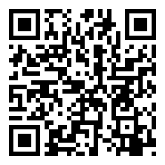 | Kahoot – викторина  https://kahoot.com/   | Bilimland – видеосабақ  https://bilimland.kz/   | OPIQ – цифрлық оқулық  https://www.opiq.kz/  

